Rozliczenie punktów na Górską Odznakę Turystyczną
Data | Trasa | Nr. grupy górskiej | pkt GOT
7.V.2015 | Iwonicz – Zdrój (Zespół Szkół) – Ispak (483) – Winiarska (528) – Przedziwna (552) – Żabia (555) – Przymiarki (640) – Glorieta (550) - Iwonicz –Zdrój (Zespół Szkół) | BW.02 | 14
8.V.2015 | Iwonicz –Zdrój (Zespół Szkół) – Piekliska (447) – Borowinowa (482) - centrum uzdrowiska - Iwonicz –Zdrój (Zespół Szkół) | BW.02 | 8

KARTA TURYSTY

- Turysta pomaga każdemu, zwłaszcza młodemu człowiekowi, poznać swoją ojczyznę.
- Przyroda i dorobek kultury są wspólnym dobrem; Ty też jesteś za nie odpowiedzialny.
- Zwiedź to, o czym czytałeś - przeczytaj o tym, co masz zwiedzić.
- Turysta to Twój przyjaciel - służ mu radą i pomocą.
- Dopuść Naturę do głosu - nie hałasuj!
- Zostaw miejsce pobytu w takim stanie, w jakim chciałbyś je zastać.
- Ogień i szkło źródłem niebezpieczeństw - uważaj!
- Zachowaj ostrożność - Twoja lekkomyślność zagraża Tobie i innym.
- Turysta wszędzie gościem - pozostaw po sobie dobre wspomnienia.
- Nie bądź obojętny wobec niewłaściwego zachowania innych.
- Dobry humor pomaga turyście w każdej sytuacji - uśmiechnij się!
- Podpatruj i pytaj przyrodę, a odkryjesz jej prawa.

70 LAT SZKOŁY PODSTAWOWEJ W IWONICZU-ZDROJU

SKKT - PTSM <<TRAMP>>
PRZY ZESPOLE SZKÓŁ W IWONICZU ZDROJU
ZARZĄD ODDZIAŁU PTSM W KROŚNIE

XVII WOJEWÓDZKI RAJD
SZKOLNYCH KÓŁ PTSM
„ MIĘDZY ZDROJE”

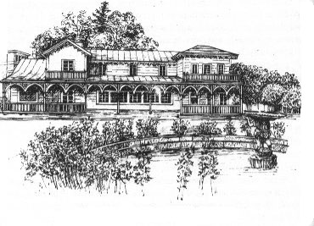
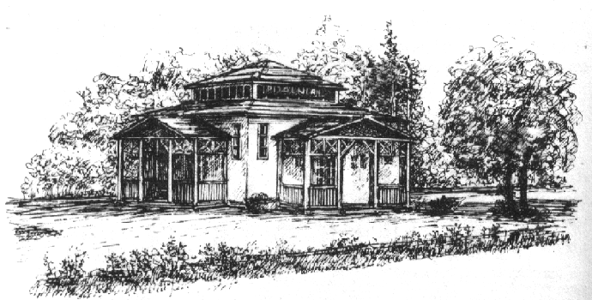

7 – 8.05.2015 r.
Iwonicz –Zdrój (Zespół Szkół) – Ispak (483) – Winiarska (528) – Przedziwna (552) – Żabia (555) – Przymiarki (640) – Glorieta (550) - Iwonicz –Zdrój (Zespół Szkół) – Piekliska (447) – Borowinowa (482)-centrum uzdrowiska - Iwonicz–Zdrój (Zespół Szkół)

- ORGANIZATORZY:
- Polskie Towarzystwo Schronisk Młodzieżowych Oddział w Krośnie
- SK PTSM <<TRAMP>> przy Gimnazjum w Iwoniczu-Zdroju.
przy współudziale finansowym;
- WFOŚ i GW w Rzeszowie,
- CELE RAJDU:
- Poznanie walorów krajoznawczych i turystycznych Beskidu Niskiego.
- Poznanie dziedzictwa historycznego okolic Iwonicza i Rymanowa
- Uczczenie 70 rocznicy powstania Szkoły Podstawowej w Iwoniczu-Zdroju
- Propagowanie turystyki kwalifikowanej wśród dzieci i młodzieży.
- Utrzymywanie współpracy między kołami turystycznymi.
- Szerzenie edukacji patriotycznej, regionalnej i ekologicznej.
- TERMIN RAJDU:
- Rajd odbędzie się w dniach 7-8.05.2015 r. (czwartek, piątek).
- Zakończenie rajdu 8.05.2015 r. w Iwoniczu -Zdroju.
- PROGRAM I TRASA RAJDU:
7.05.2015 (czwartek)
9³⁰ Zbiórka wszystkich grup rajdowych przy Zespole Szkół w Iwoniczu-Zdroju ul. Szkolna 2. Wyjście na trasę z przewodnikiem. W trakcie wędrówki konkurs krajoznawczo-przyrodniczy drużynowy [krzyżówka, rozpoznawanie roślin i zwierząt, rozpoznawanie zabytków regionu, postacie związane z regionem]. Plecaki zostawiamy w ZS w Iwoniczu-Zdroju.
15³⁰ - 17⁰⁰ Zejście z trasy, ciepły posiłek, zakwaterowanie w ZS w Iwoniczu -Zdroju.
17⁰⁰- 18⁰⁰ – Odpoczynek
18⁰⁰-19⁰⁰ Konkursy: krajoznawczy z elementami ochrony środowiska, ekologiczny, wiedzy patronach szkoły i wiedzy o PTSM, indywidualne (udział bierze jedna osoba z grupy konkursy odbywają się równolegle).
19⁰⁰-21⁰⁰ Ognisko, pieczenie kiełbasy. Konkurs piosenki o tematyce turystycznej (jedna lub dwie piosenki o tematyce turystycznej, śpiewane przez dowolną liczbę wykonawców).
21⁰⁰- 22⁰⁰ – Przygotowanie do noclegu.
22⁰⁰ – 6⁰⁰ Cisza nocna.
8.05.2015r (piątek)
6⁰⁰ -8⁰⁰ – Pobudka, śniadanie we własnym zakresie i sprzątanie sal noclegowych.
Wykwaterowanie.
8⁰⁰ -Wyjście na trasę z Zespołu Szkół w Iwoniczu-Zdroju - zwiedzanie uzdrowiska Iwonicz.
12⁰⁰-13⁰⁰.Przejście do Zespołu Szkół w Iwoniczu-Zdroju. Zakończenie rajdu

Organizator zastrzega sobie ewentualne zmiany w programie.

- UCZESTNICTWO I ZGŁOSZENIA:
Rajd przeznaczony jest dla młodzieży szkół podstawowych i gimnazjów. Szkoły reprezentowane są przez drużyny 11 osobowe (10 uczestników + opiekun). Zapraszamy również całe klasy z opiekunami. Zgłoszenia: potwierdzenie telefoniczne udziału grupy tel. 509 484 586 oraz wysłanie zgłoszenia pocztą zwykłą na adres Zespół Szkól w Iwoniczu-Zdroju 38-440 Iwonicz-Zdrój ul. Szkolna 2 lub na email: krzmaciejewski@poczta.onet.pl do dnia 3 maja. Wpisowe w wysokości 30 zł od uczestnika dla członków PTSM (osoby nie należące do PTSM ponoszą opłatę w wysokości 35zł) wpłacamy 7 maja na zbiórce w Iwoniczu-Zdroju. Opiekunowie grup nie ponoszą kosztów wpisowego. W sprawach rajdu można kontaktować się również telefonicznie: 13 43 508 20 w godz. 8⁰⁰-14⁰⁰, lub wieczorem 13 43 504 41.{Możliwa jest trasa 1-dniowa (w czwartek, bez noclegu) odpłatność 20 zł dla członków PTSM i 25 zł dla pozostałych.
- ŚWIADCZENIA ORGANIZATORÓW
Każdy uczestnik rajdu otrzymuje:
- plakietkę rajdowa,
- obsługę przewodnicką na trasie,
- nocleg w warunkach turystycznych (niezbędne karimaty, śpiwory i obuwie zastępcze), plecaki zostawiamy w ZS w Iwoniczu -Zdroju,
- ciepły posiłek po zejściu z trasy i kiełbasę na ognisko w czwartek, drożdżówkę na śniadanie w piątek,
- poświadczenie zdobytych punktów na GOT
Każdy uczestnik rajdu zobowiązany jest do:
- przestrzegania regulaminu rajdu i Karty Turysty,
- korzystania z obuwia zastępczego na miejscu noclegu,
- godnego reprezentowania swojej szkoły.
Uczestnicy ubezpieczają się we własnym zakresie. Każda drużyna powinna być wyposażona w apteczkę. Nauczyciele-opiekunowie sprawują opiekę i dbają o bezpieczeństwo uczestników. Drużyny pozostawiają miejsce noclegu w należytym porządku. Za ewentualne szkody odpowiadają finansowo uczestnicy.

LITERATURA DO KONKURSÓW
- J. Michalak – Rymanów-Zdrój i okolice, Iwonicz-Zdrój i okolice
- T. Darmochwał – Beskid Niski Polski i Słowacji
- W. Krukar – Mapa Okolice Rymanowa Zdroju
- Wyd. Rewasz - Beskid Niski, Beskid Dukielski
- W. Grzesik, T. Traczyk - Beskid Niski, Od Komańczy do Bartnego

AUTOBUSY Z IWONICZA - ZDROJU DO KROSNA: 11¹⁵; 12¹⁰12³⁰;12⁵⁰; 13⁰⁵

http://www.iwonicz-zdroj.pl/komunikacja/

Do zobaczenia na szlaku;
ORGANIZATORZY Krzysztof Maciejewski, Danuta Maciejewska, Andrzej Borek

